行財政改革特別委員会資料
令和3年8月19日
企画部財政課
財源確保の課題について

区民サービスの向上と安定的な提供のためには、確固たる財政基盤の確立が不可欠である。新型コロナウイルス感染症の影響による社会経済情勢の変化や不合理な税制度により、今後の財源の確保について厳しい状況がある。

１．特別区民税について

課題 ①景気・雇用情勢による個人所得の動向
②納税義務者数の動向
③ふるさと納税の影響

論点 ①前年分の所得が特別区民税の課税対象となる、個人所得の状況が翌年度の歳入に大きく影響を及ぼす。
②人口の推移が、納税義務者数に影響するため、今後の人口動向に注視していく必要がある
③住民税は、「地域社会としての会費」としての役割を担っているが、住民税控除額の特例分の上限が平成27年度に所得割の１割から2割へ拡大され、寄附の増加とともに、行政サービス提供のための原資の減額が大きくなっている。
また、所得税確定申告を不要とする「ワンストップ特例制度」により、本来、国税（所得税）から控除すべき額を住民税から控除しており税制として不合理。
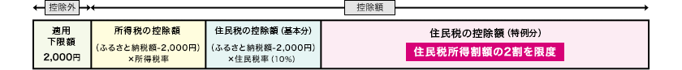

出典：「ふるさと納税ポータルサイト」総務省
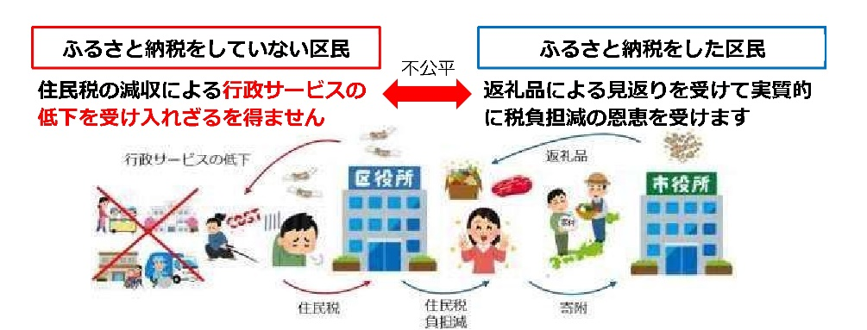

【品川区における寄附金控除の影響額】
 | 寄附金  控除額 | 区民税に  占める割合
平成30年度 | 16.5億円 | 3.65%
令和元年度 | 23.1億円 | 5.17%
令和２年度 | 24.4億円 | 5.09%
出典：「不合理な税制改正等に対する特別区の主張（令和2年度版）」特別区長会

２．都区間の財源配分について

課題 ①都区財政調整交付金の算定のあり方
②都市計画交付金のあり方

論点 ①社会経済情勢に応じた基準財政需要額の見直しとなるよう、特別区の実態に見合った需要額算定のあり方を検討する必要がある。
児童相談所設置にあたって、令和２年度に配分割合を暫定的に0.1%変更することとなった（区：55.1％、都：44.9％）が、新たに発生する需要に見合ったものではなく、見直しが必要
②都市計画事業の実施状況（都７：区３）に見合った配分となるよう、交付対象事業や面積要件等、限定基準を設けることなく全都市計画事業を対象とするよう見直しが必要

【都市計画交付金予算措置状況（特別区全体）】
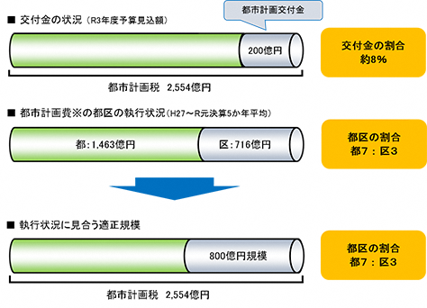

出典：「都市計画交付金についての特別区の主張（令和2年度版）」特別区長会

３．不合理な税制度の是正について

課題 ①法人住民税の一部国税化や消費税の清算基準の見直し、ふるさと納税制度等、これまでの税制改正によって都市部の税源が減となっている。

論点 ①地方税財源総体を拡充し、自治体が責任をもって役割を果たすことができる税制度となるよう国に求めていく。

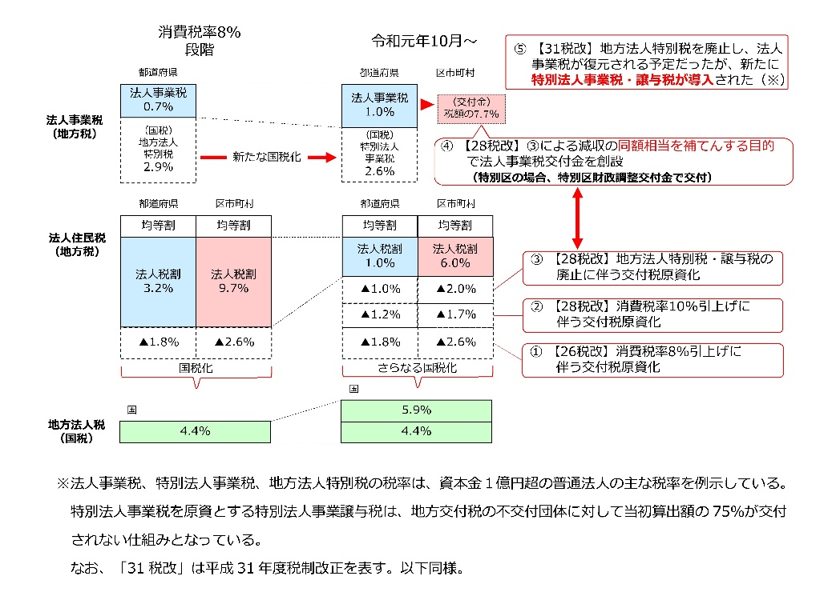
【法人住民税に係る税制改正経過】

出典：「不合理な税制改正等に対する特別区の主張（令和2年度版）」特別区長会

